Tìm kiếm nhị phân không đệ qui

* Cho 1 mảng gồm 7 phần tử và các vị trị left =0 right= 6 mid= 3 và target=11

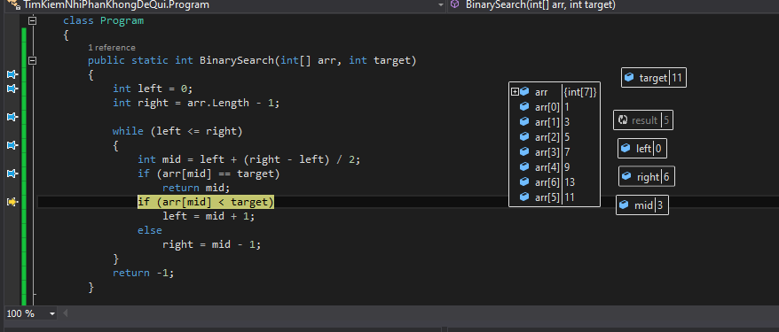

* Sau khi qua vòng lặp thì target lớn hơn mid nên left =mid +1 = 4

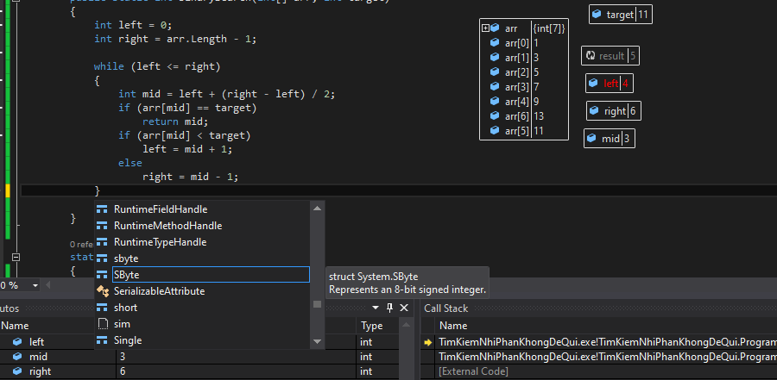

* Và vị trí mid cũng thay đổi mid = 5

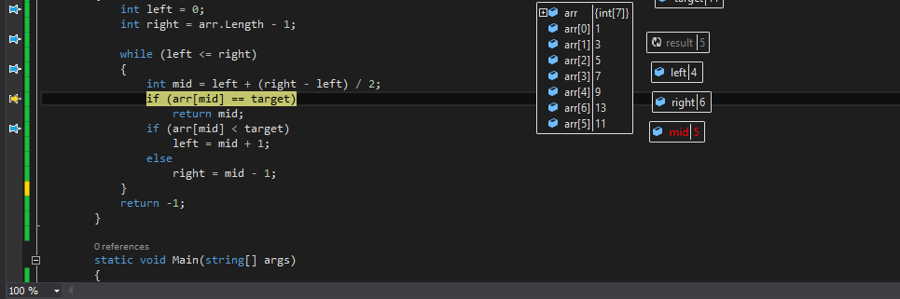

Sau khi chạy qua vòng lặp và so sánh thì target = vị trí mid

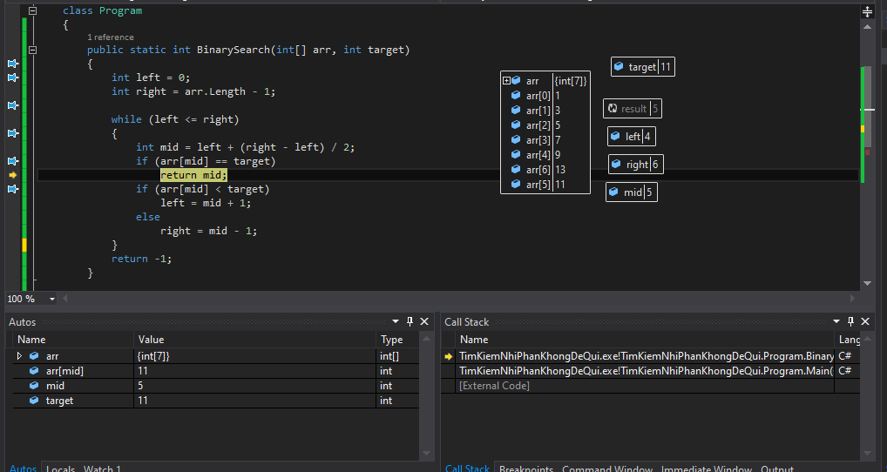

* Xuất ra màn hình là tìm thấy giá trị target trong mảng

